Ištrauka iš Nekilnojamojo turto registro kadastro žemėlapio
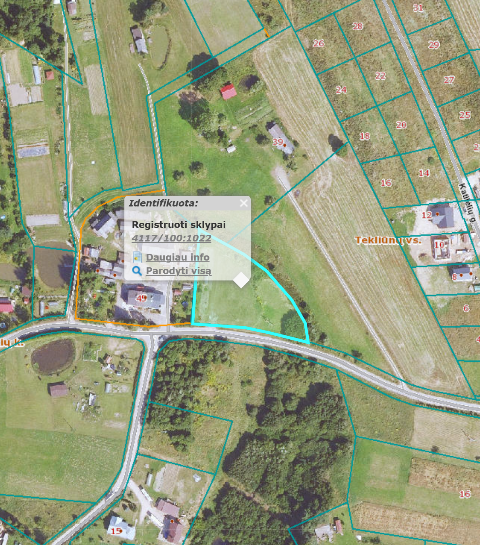

Ištrauka iš Vandens tiekimo ir nuotekų tvarkymo spec. plano
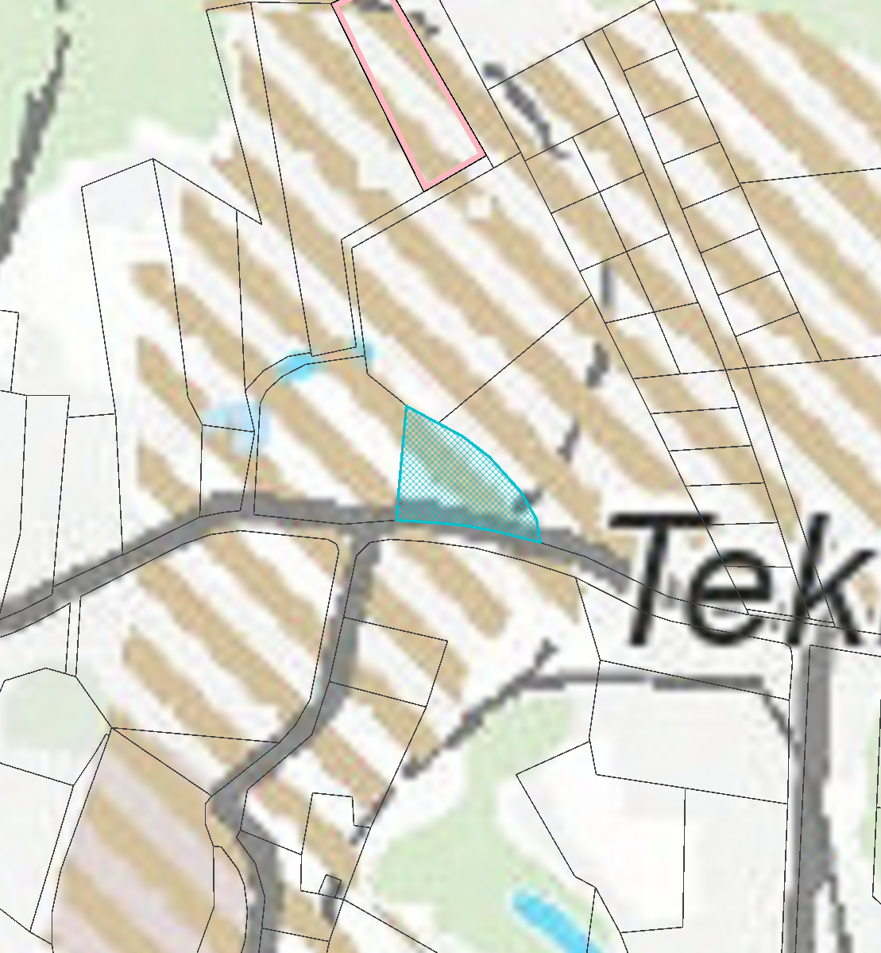
4117/0100:1022
Ištrauka iš Vilniaus rajono savivaldybės teritorijos kraštovaizdžio
specialiojo plano
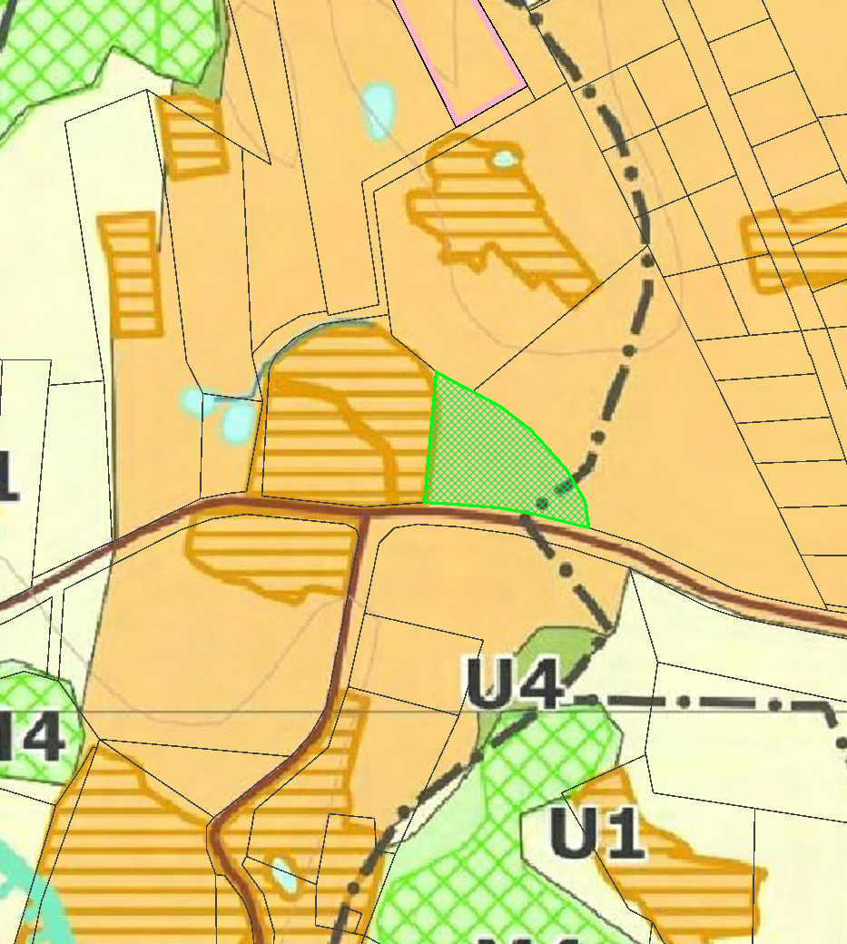
4117/0100:1022




